承诺书

我公司承诺不使用来自原始濒危森林的原料，如加拿大和俄罗斯的北方针叶林，沿海温带雨林，印度尼西亚、亚马逊和西非的热带森林和泥炭地以及濒危物种的栖息地。我们将支持具有合作性和前瞻性的系统解决方案，保护仅存的原始濒危森林，包括温哥华岛的沿海温带雨林，大熊雨林，加拿大的北方针叶林，印度尼西亚、亚马逊和西非的热带雨林。

我公司杜绝使用来源存在争议的溶解浆，比如来源于非法伐木的木材公司或 1994 年后通过自然森林转化或简化而开垦的树木种植园。

我公司倡议使用替代性纤维，并积极采购下一代浆粕。以此来保护地球的生态平衡，为让森林资源持续稳定的人类进步和发展提供保障。

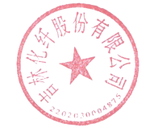

吉林化纤股份有限公司
2024年2月1日

